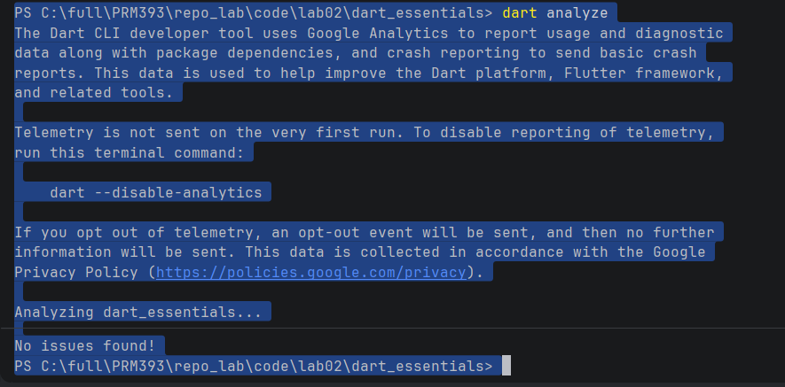
- Chạy lệnh phân tích lỗi mã nguồn hiện không có lỗi
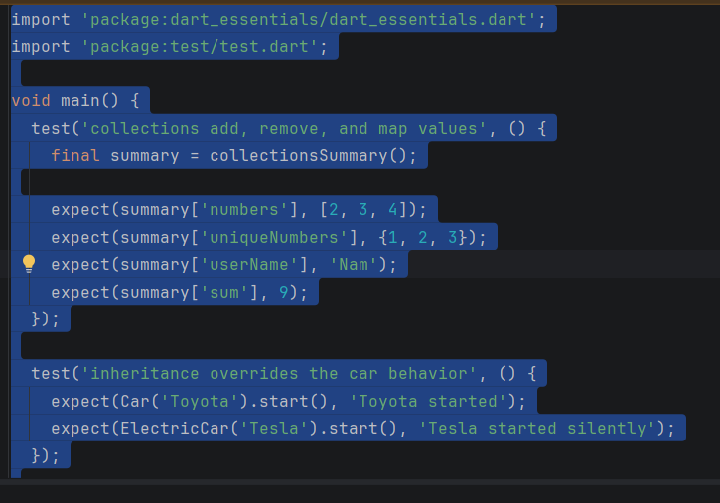
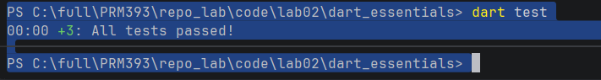
- Code test 3 bài passed:
  - Test 1: test các thao tác thay đổi dữ liệu của collection
  - Test 2: test inheritance và override
  - Test 3: test async và stream
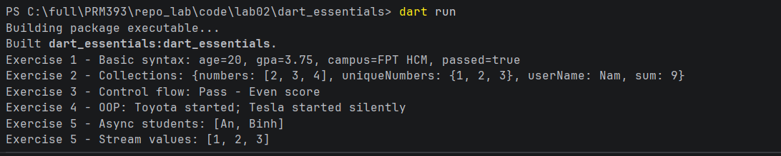
- Kết quả chạy 5 bài tập

